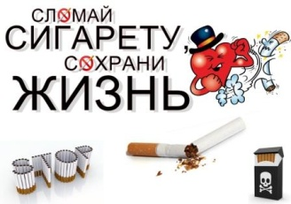я\

**ТАБАК – НАШ ОБЩИЙ ВРАГ**

**МИНИСТЕРСТВО ЗДРАВООХРАНЕНИЯ ЧЕЧЕНСКОЙ РЕСПУБЛИКИ**

**«РЕСПУБЛИКАНСКИЙ ЦЕНТР ОБЩЕСТВЕННОГО ЗДОРОВЬЯ**

**И МЕДИЦИНСКОЙ ПРОФИЛАКТИКИ»**

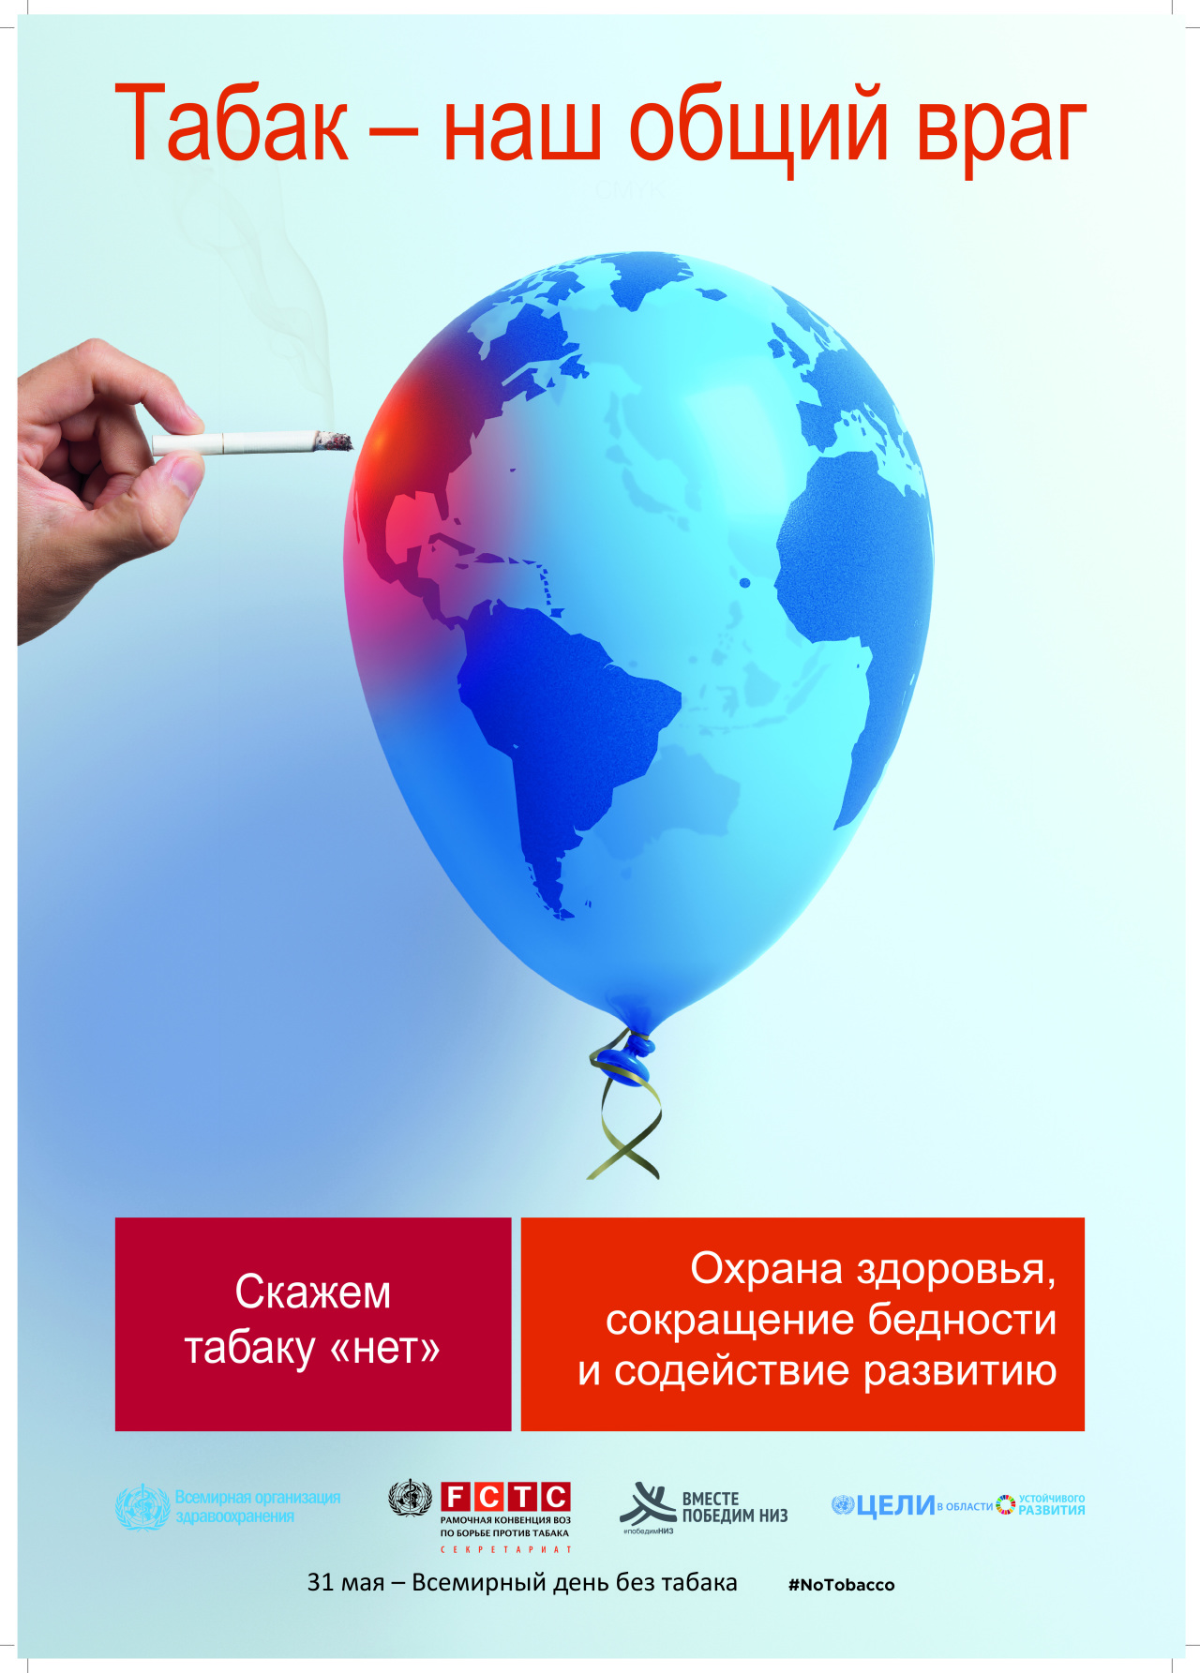







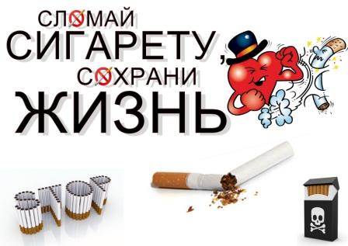



**ЕСЛИ ВЫ БРОСИТЕ КУРИТЬ, ТО …**

**Курение – путь в пропасть за мгновение, путь из пропасти – целые годы и вся жизнь!**

**У курения есть только одна серьезная альтернатива — здоровый образ жизни. Разумное чередование труда и отдыха, рациональное питание, хорошее настроение, занятия физкультурой и спортом, интересное и увлекательное проведение досуга, сохранят и укрепят ваше здоровье, продлят работоспособность, активную творческую деятельность.**

**Профилактику курения начинать следует с семьи, где пример родителей имеет немаловажное значение. Доверительные отношения, открытое общение между детьми и родителями, учащимися и преподавателями, формирование у подростков и студентов твердой позиции отказа от курения, ценностного отношения к своему здоровью - залог профилактики курения.**

**ПРОФИЛАКТИКА ТАБАКОКУРЕНИЯ**

* **через 8 часов: нормализуется артериальное давление и содержание кислорода в крови, восстановится работа сердца;**
* **через 2 суток: вернется нормальное ощущение вкуса и запаха;**
* **через месяц: станет легче дышать, исчезнет головная боль;**
* **через полгода: увеличится жизненный объем легких, появится желание физических нагрузок;**
* **через 1 год: риск развития инфаркта станет вдвое меньше;**
* **через 5 лет: риск заболевания раком полости рта, горла и пищевода сократится вдвое;**
* **через 10 лет: риск развития сердечного приступа и рака легких достигнет уровня никогда не курящего человека.**

**МОЖЕШЬ**

**ТОЛЬКО**

**ТЫ!**

**ДАТЬ**

**ШАНС**

**ЗДОРОВЬЮ!**

**31 МАЯ ВСЕМИРНЫЙ ДЕНЬ ОТКАЗА ОТ ТАБАКА**